**Privacyverklaring Den Driesprong, Kliniek voor Gezelschapsdieren i.v.m. AVG**

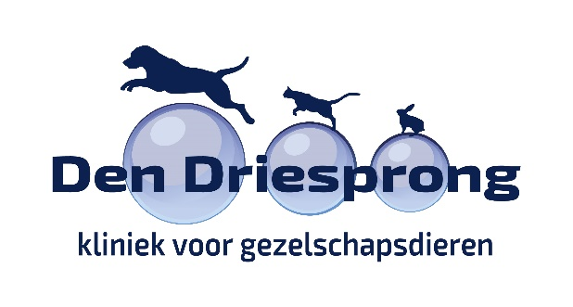Per 25 mei 2018 is de Algemene Verordening Gegevensbescherming (AVG) in heel Europa in werking.

Den Driesprong, Kliniek voor Gezelschapsdieren houdt zich aan de privacywet. Dit betekent dat uw gegevens veilig bij ons zijn en dat wij ze altijd netjes gebruiken.

Met deze privacyverklaring informeren we u waarom wij uw gegevens gebruiken, welke gegevens wij gebruiken en hoe wij uw gegevens beschermen.

Contactgegevens:  
Den Driesprong, Kliniek voor Gezelschapsdieren, Wilhelminalaan 81b, 5541 CT Reusel. Tel: 0031 497643668, info@dapdendriesprong.nl

**Waarom hebben wij uw gegevens nodig?**

Van alle patiënten die bij ons in de praktijk komen maken wij een patiëntkaart aan, aangezien wij volgens de Diergeneesmiddelenwet verplicht zijn om te registreren welke medicatie voor welke patiënt ingezet wordt. Deze patiëntkaarten zijn gekoppeld aan u, de eigenaar van een huisdier, en uw gegevens gebruiken wij om met u te communiceren (per post, telefoon of e-mail). Voor de belastingdienst zijn wij verplicht om de factuurhistorie gedurende 7 jaar te bewaren.

**Welke gegevens slaan wij op?**

Wij vragen van u: naam, adres, postcode en woonplaats (NAW) , telefoonummer(s) en e-mailadres. Ook vragen we uw geboortedatum om er zeker van te zijn dat u de verantwoordelijke voor het huisdier bent en kan en mag beslissen over het huisdier.

Van uw huisdier vragen we, naam, diersoort, ras, geslacht, geboortedatum, chipnummer(indien aanwezig), lichaamsgewicht, kleur, vachttype, evt. paspoortnummer en stamboomnummer en of er een huisdierverzekering is afgesloten. Deze gegevens vallen niet onder de AVG

**Bent u verplicht deze gegevens te geven?**

Wanneer u niet bereid bent uw gegevens aan ons te geven kunnen wij u niet helpen. Met het geven van de bovenstaande gegevens geeft u **uitdrukkelijk toestemming** om deze gegevens te verwerken en te bewaren.

**Waar slaan wij uw gegevens op?**

Uw gegevens worden in ons Veterinair Management Systeem TNG VAP opgeslagen. Dit is een off-line management programma dat lokaal draait op de server in onze praktijk op de Wilhelminalaan 81b te Reusel. Er worden back ups in de cloud gemaakt maar uw gegevens worden enkel verwerkt en opgeslagen voor het doel waarvoor ze aan hen zijn toevertrouwd.

Qua beveiliging houden wij ons tevens nog aan de volgende regels:

Alle apparatuur die wij gebruiken voor de verwerking van persoonsgegeven is beveiligd met   
antivirus-, antispam en anti-phishing software en met firewall-beveiligingssoftware en –hardware.

Onze apparatuur (smartphone, laptops en pc’s) is beveiligd via een wachtwoord dat periodiek wordt gewijzigd en/of via vingerafdrukherkenning en/of gezichtsherkenning.

Beeldschermvergrendeling is standaard.

De opslagmedia die wij gebruiken zijn versleuteld, waar mogelijk via de hoogste vorm van versleuteling die op dit moment toegankelijk is.

Onze medewerkers en ingehuurde medewerkers, zijn gehouden aan dezelfde verplichtingen; zij tekenen een overeenkomst, inclusief een geheimhoudingsverklaring, waarin zij verklaren uw persoonsgegevens geheim te houden.

**Delen wij uw gegevens met andere partijen?**

Wanneer wij uw huisdier of gegevens van uw huisdier doorsturen naar een specialist, zullen wij de diergegevens met uw NAW gegevens naar hen doorsturen. Indien u daar bezwaar tegen hebt, kunnen wij u niet doorverwijzen.

Ook externe laboratoria, een crematorium, humane apotheek en farmaceuten, als we bijvoorbeeld speciaal voor uw huisdier medicijnen moeten aanvragen, hebben deze gegevens nodig. Dit gebeurd echter altijd in overleg en met uw toestemming.

Oproepkaarten voor uw huisdier worden voor ons gemaakt door de firma MSD, die daarvoor NAW-gegevens en de naam, diersoort en (vaccinatie)oproepgegevens nodig hebben. Na het aanmaken van de kaarten worden de NAW gegevens door hen gewist.

Bij het op uw verzoek plaatsen van een ID-chip bij uw huisdier, geeft u toestemming om deze via ons te laten registreren bij een door de overheid aangewezen databank voor gezelschapsdieren. Wij maken gebruik van BackHomeClub en voor Belgische klanten Dog-ID en ID chips. Hierbij worden uw NAW en telefoongegevens opgeslagen om uw huisdier bij vermissing terug te kunnen vinden.

Alle hierboven genoemde partijen verklaren volgens de nieuwe AVG richtlijnen te werken en hebben dat middels een verwerkingsovereenkomst aan ons laten weten, zij zorgen er ook voor dat uw gegevens goed beveiligd zijn.

**Uw gegevens zijn van u!**

U heeft recht op inzage in uw gegevens. Ook heeft u de mogelijkheid om uw gegevens te laten verwijderen(als u geen financiële verplichtingen meer bij ons heeft) of door te sturen naar een andere partij.

Het is niet meer mogelijk om telefonisch aan te geven dat u gegevens gemaild wenst te hebben, wij moeten door deze nieuwe richtlijnen eerst uw identiteit controleren.

Omdat binnen Den Driesprong, Kliniek voor Gezelschapsdieren geen bijzondere persoonsgegevens opgeslagen worden, (zie website <https://autoriteitpersoonsgegevens.nl/nl/onderwerpen/avg-europese-privacywetgeving/functionaris-voor-de-gegevensbescherming-fg>) van de Autoriteit Persoonsgegevens) hoeft er geen functionaris voor de Gegevensbescherming aangesteld te worden.